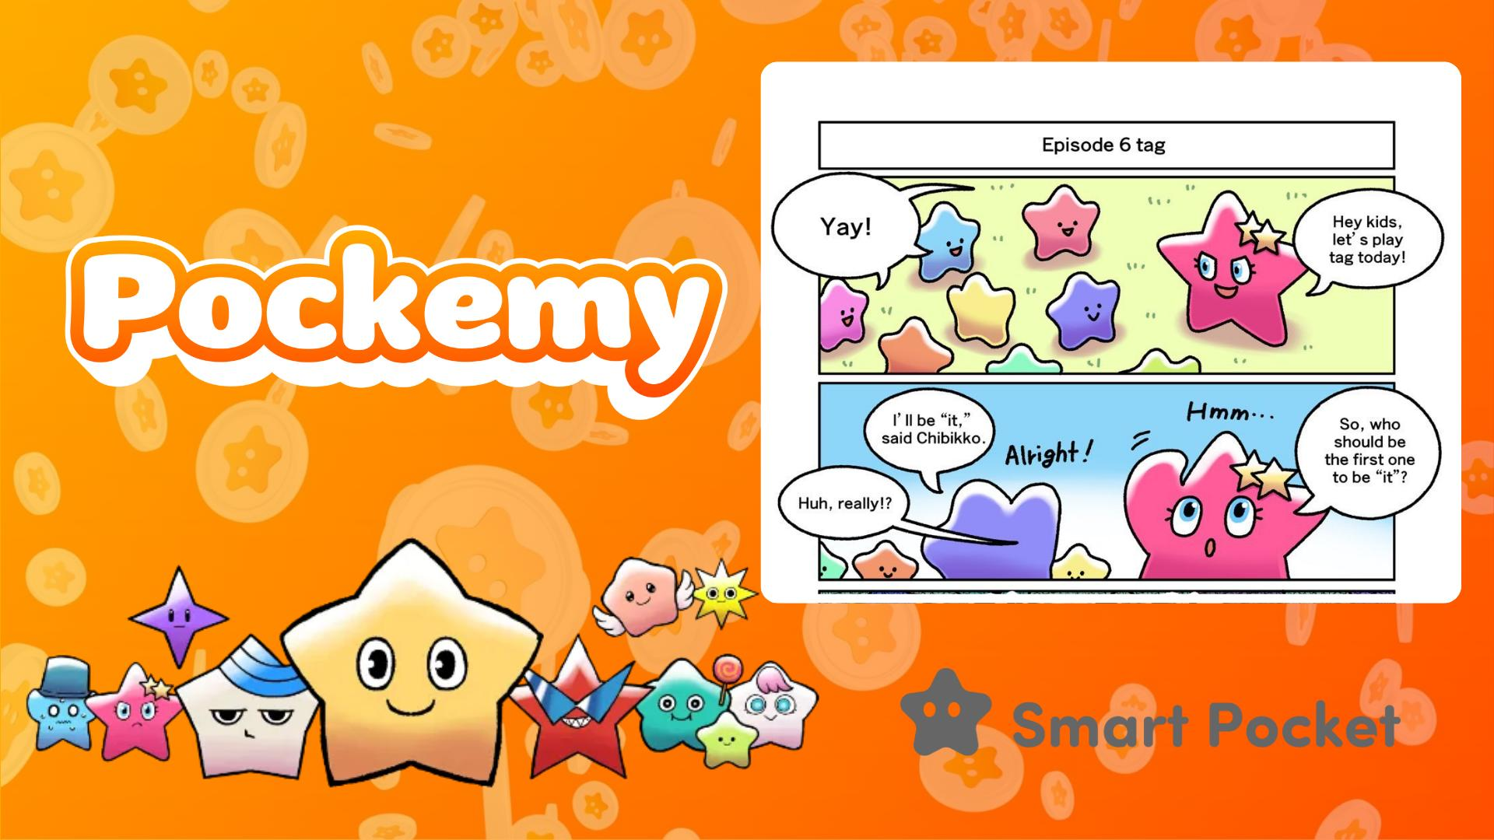

**Manga Mới Của Pockemy: Tập 6 'Trốn Tìm' 🎉**

# Điểm Nổi Bật Của Tập 6

Các fan của Pockemy, cảm ơn vì đã chờ đợi! Tập manga mới với sự góp mặt của Tsuntsun đáng yêu và những Chibikko đã chính thức ra mắt! Trong tập này, một trò chơi trốn tìm có phần hỗn loạn nhưng đầy thú vị sẽ diễn ra.

Trong Tập 6, 'Trốn Tìm', Tsuntsun đầy năng lượng bắt đầu chơi trốn tìm với các Chibikko. Tuy nhiên, một tình huống bất ngờ xảy ra khi tất cả các Chibikko đột nhiên trở thành "người đi tìm" và đồng loạt đuổi theo Tsuntsun! Tập này tràn ngập tiếng cười và hé lộ một khía cạnh bất ngờ của các Chibikko vốn dễ thương.

# Hoàn Thành Nhiệm Vụ Trong Ứng Dụng Smart Pocket!

Để kỷ niệm sự ra mắt của 'Tập 6: Trốn Tìm', Smart Pocket tổ chức một sự kiện đặc biệt nơi bạn có thể kiếm điểm bằng cách hoàn thành các nhiệm vụ trong ứng dụng.

Hướng dẫn cách kiếm điểm, xem bài viết sau: https://note.com/japan_dao/n/nfa9879331899

# Giới Thiệu Nhân Vật

## Tsuntsun

Một nhân vật tsundere đầy cảm xúc. Dễ dàng đỏ mặt hoặc tức giận, nhưng thực chất có một trái tim nhân hậu. Trong tập này, Tsuntsun bị bất ngờ trước những diễn biến không lường trước.



## Chibikko

Nhỏ nhắn và rất nhiều! Thông thường, chúng vô tư như những đứa trẻ ba tuổi, nhưng khi hành động theo nhóm, chúng có thể bộc lộ những khía cạnh bất ngờ! Trong tập này, khía cạnh đó được thể hiện rõ rệt.



Ngoài Tsuntsun và các Chibikko, còn rất nhiều nhân vật khác xuất hiện. Mỗi nhân vật đều có cá tính riêng biệt, biểu cảm phong phú và những khoảnh khắc hài hước, khiến họ trở nên vô cùng đáng yêu và cuốn hút. Chắc chắn bạn sẽ tìm thấy nhân vật yêu thích của mình!

Để biết thêm thông tin về các nhân vật, hãy đọc bài viết này: https://note.com/japan_dao/n/n465e0382c685

# Đừng Bỏ Lỡ Tin Tức Mới Nhất Về Pockemy!

Pockemy thường xuyên cập nhật manga và anime mới. Hãy theo dõi các tài khoản mạng xã hội chính thức để luôn cập nhật thông tin và khám phá thế giới Pockemy!

📢 Cập Nhật Tin Tức Tại Đây

Trang web chính thức của Smart Pocket: https://smapocke.com/

Discord chính thức của Smart Pocket: https://discord.com/invite/smartpocket

Tài khoản X chính thức của Smart Pocket: https://x.com/smapocke

Telegram chính thức của Smart Pocket: https://t.me/smartpocketjp

Tài khoản X chính thức của Pockemy: https://x.com/pockemys